CARSI用户资源访问流程（Elsevier）

- 使用非校园网IP地址，打开浏览器，输入https://www.sciencedirect.com/
点击右上角 Sign in 按钮
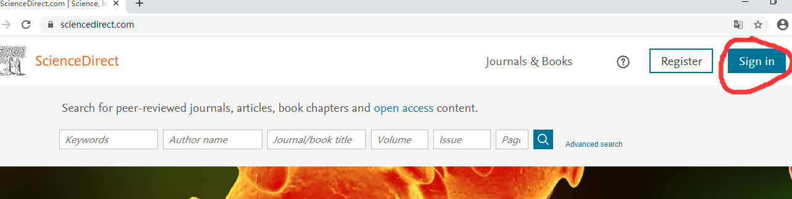
- 进入登录页面，选择 通过机构、组织或OpenAthens登录
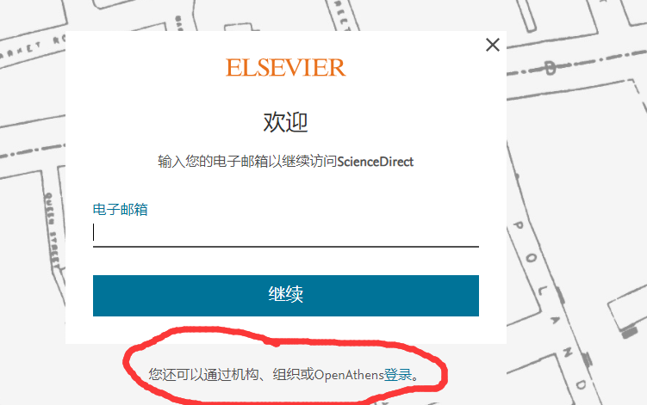
- 在机构选择页面输入Jianghan University后点击“继续” 按键，确认无误后点击“通过您的机构登录”：
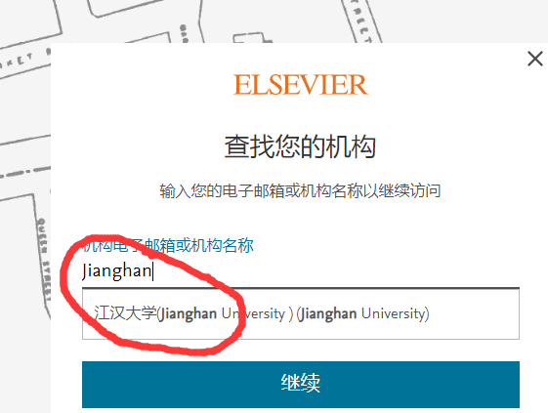
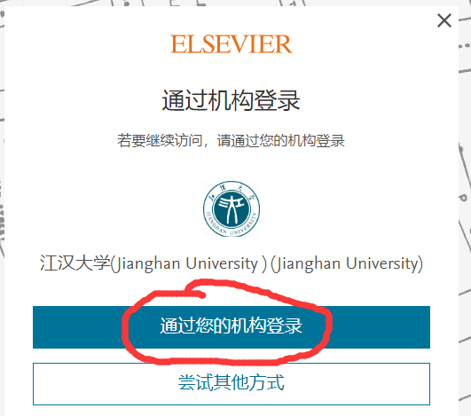

- 进入我校统一身份认证页面，输入账号密码
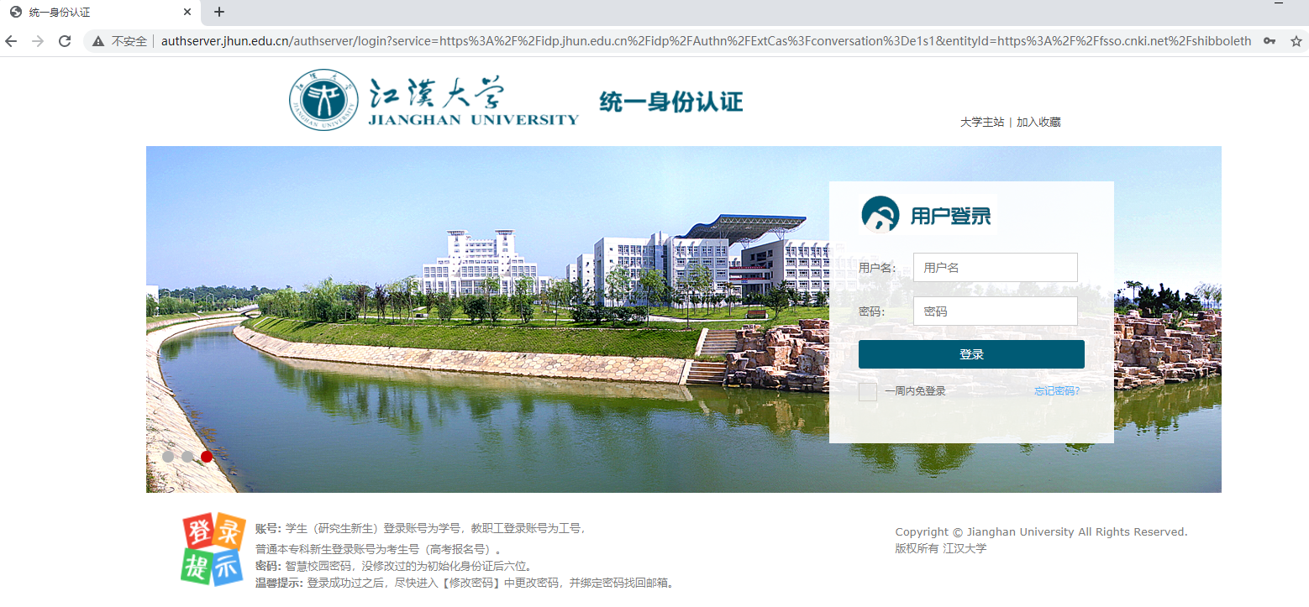
- 登录成功后，在如下界面点击 Accept
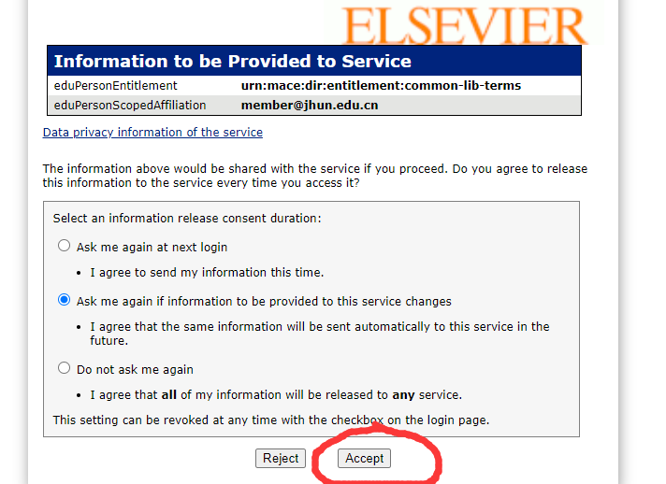

6、点击Accept后，即可进入要访问的资源
